Отчёт по лабораторной работе №1

Дисциплина: Основы информационной безопасности

Калашникова Ольга Сергеевна

Содержание

# 1 Цель работы

Целью данной работы является приобретение практических навыков установки операционной системы на виртуальную машину, настройки минимально необходимых для дальнейшей работы сервисов.

# 2 Выполнение лабораторной работы

Перед началом выполнения лабораторной работы, скачиваем необходимый дистрибутив, воспользовавшись сайтом (рис. 1).

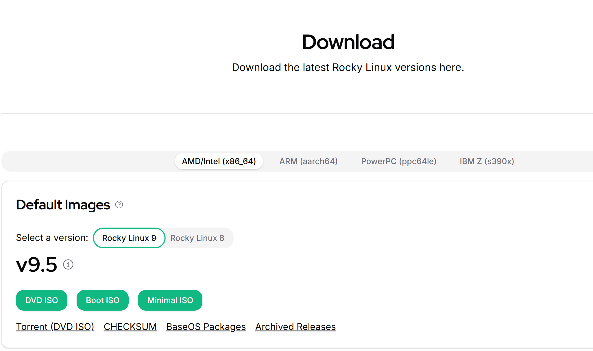

Рис. 1: Скачивание дистрибутива

Открываем VirtualBox и создаём новую виртуальную машину. Указываем имя виртуальной машины, определяем тип операционной системы и указываем путь к iso-образу (рис. 2).

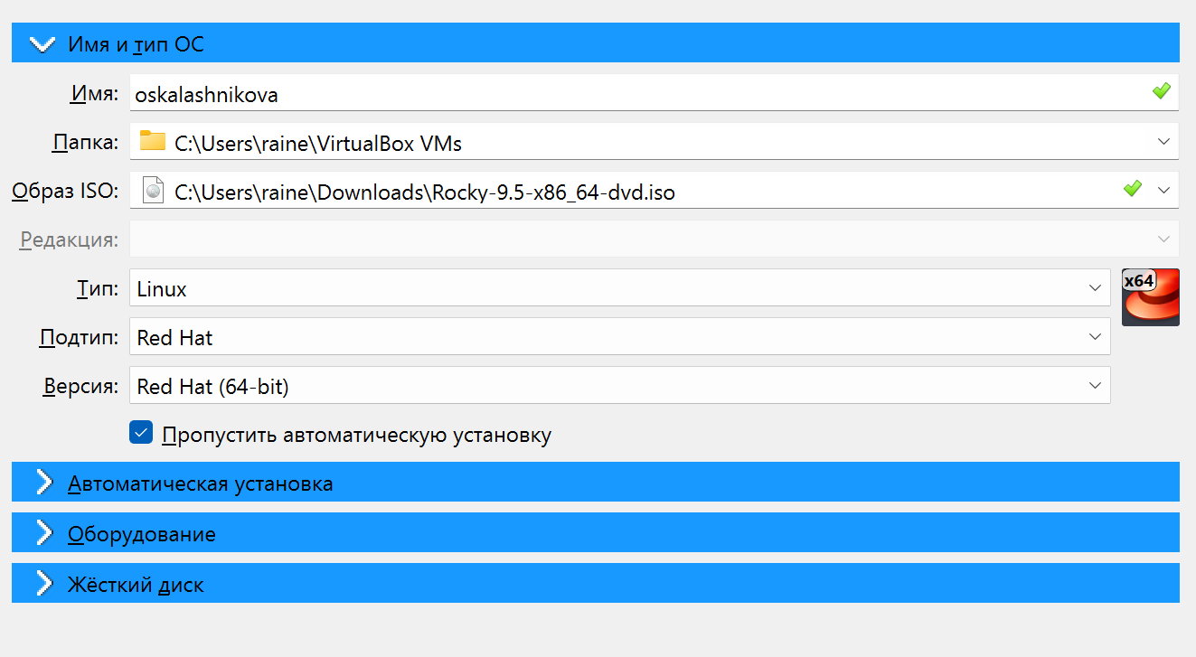

Рис. 2: Имя и тип ОС

Указываем объем объём основной памяти - 2048МБ, и количество процессоров - 3 (рис. 3).

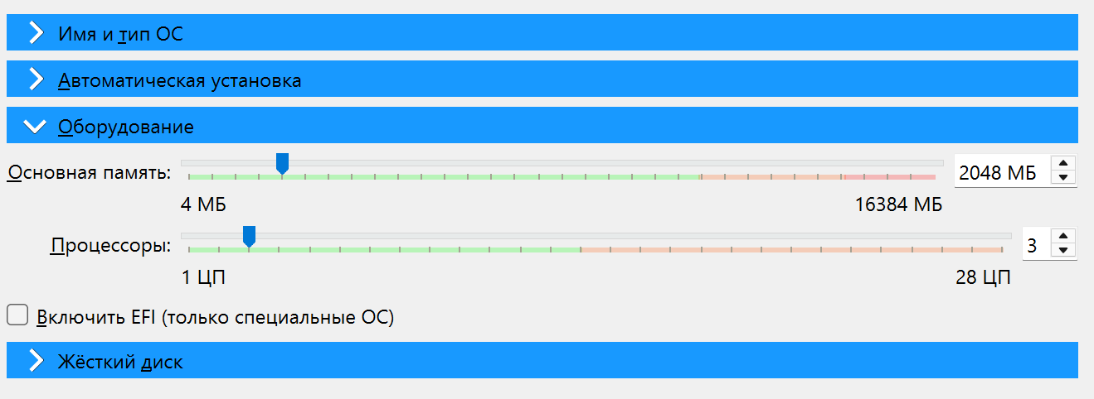

Рис. 3: Оборудование

В размере виртуального жёсткого диска указываем 40 Гб (рис. 4).

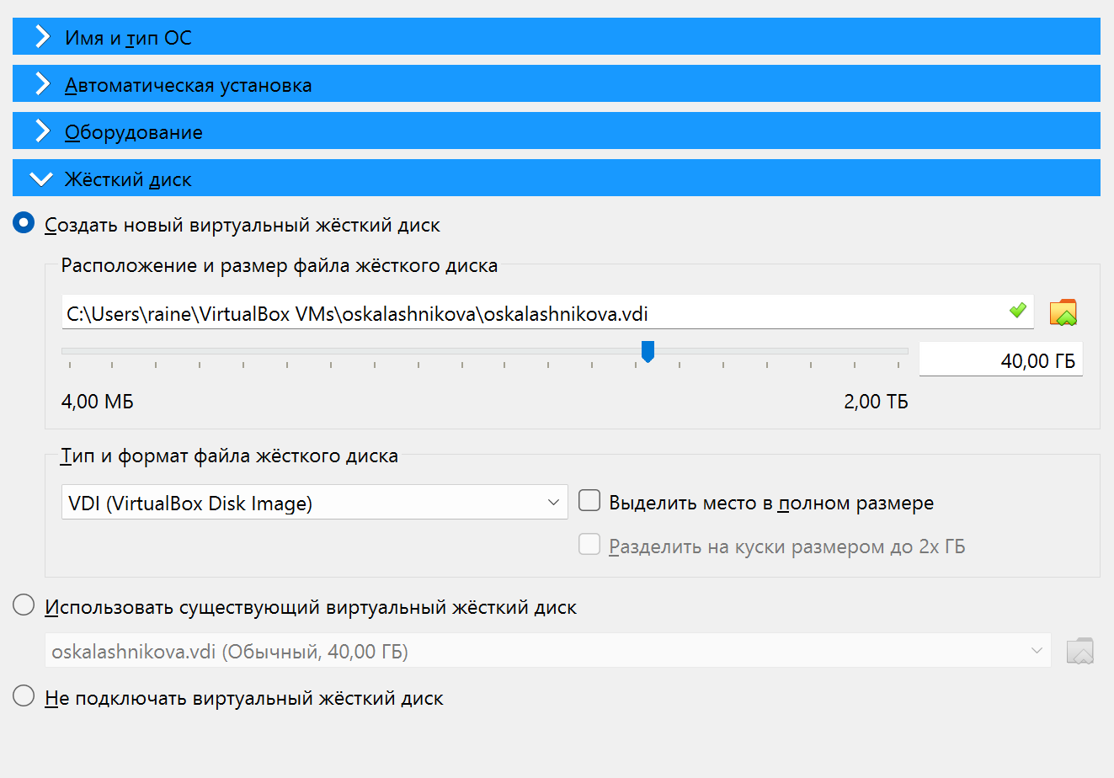

Рис. 4: Жесткий диск

Запускаем виртуальную машину и выбираем установку Rocky Linux (рис. 6).

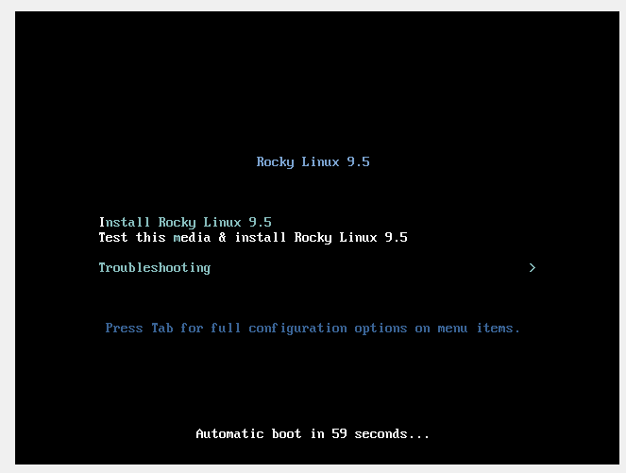

Рис. 5: Установка Rocky Linux 9.5

Переходим к настройкам установки операционной системы и выбираем английский язык для интерфейса (рис. 6).

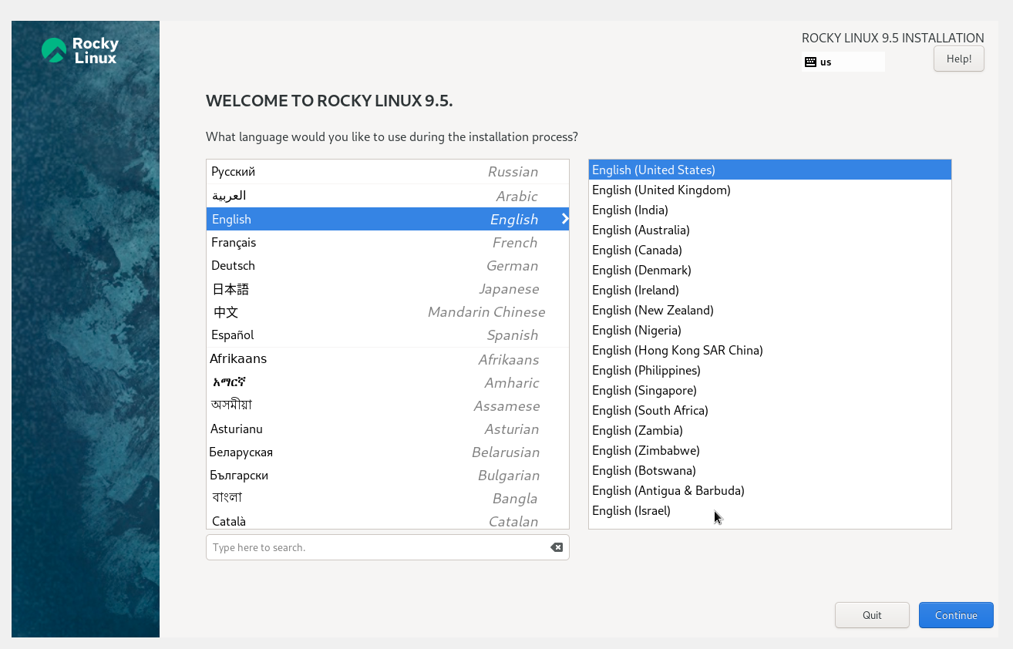

Рис. 6: Выбор языка интерфейса

Добавляем русскую раскладку клавиатуры, меняем клавишу смены языка и проверяем работоспособность (рис. 7).

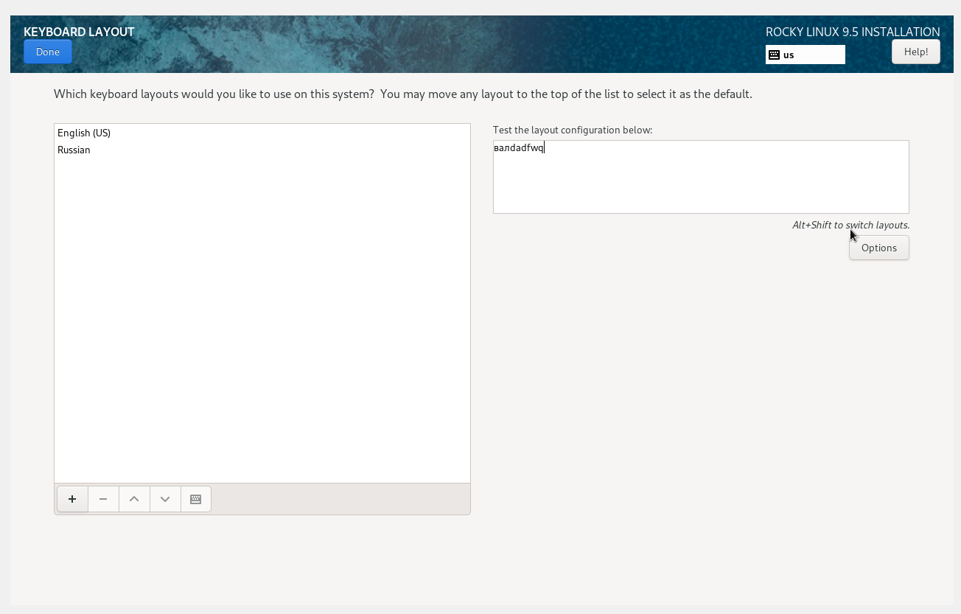

Рис. 7: Добавление языка

Проверяем что дата и время выбраны правильно (рис. 8).

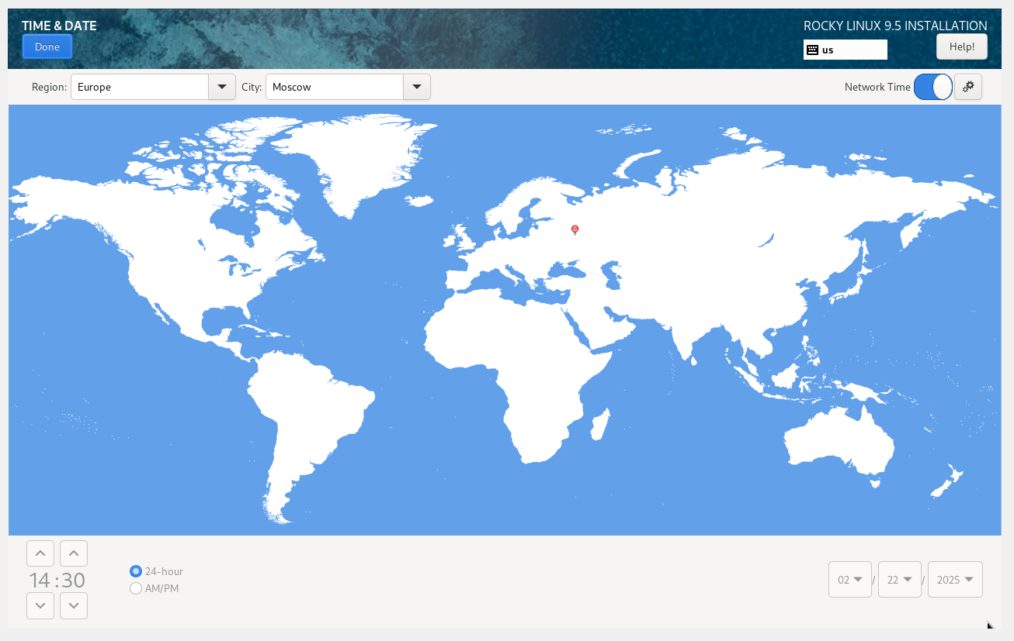

Рис. 8: Дата и время

В разделе выбора программ указываем в качестве базового окружения Server with GUI, а в качестве дополнения — Development Tools (рис. 9).

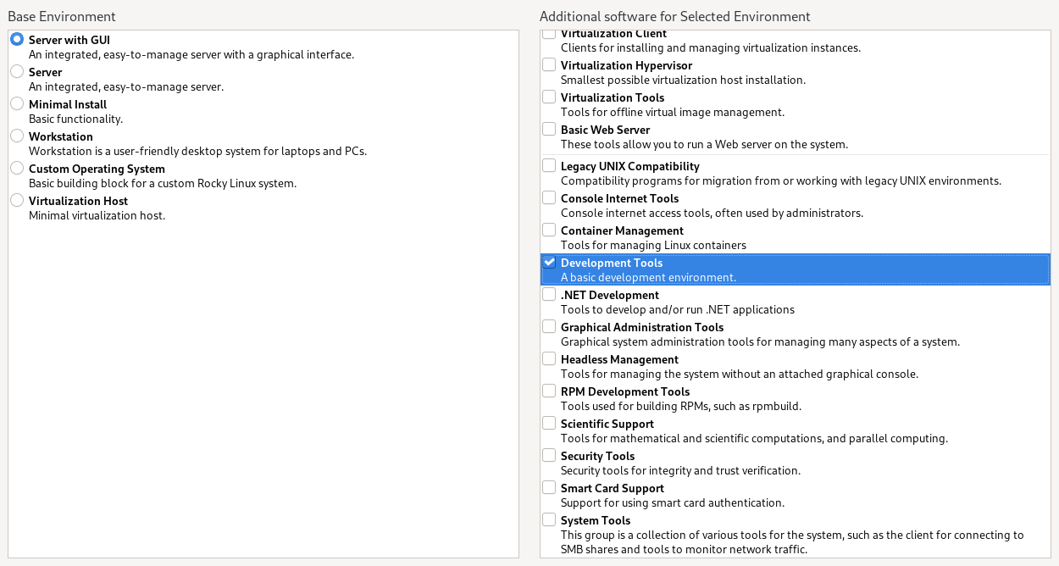

Рис. 9: Выбор программ

При выборе места установки оставляем те параметры, которые были выставлены автоматически (рис. 10).

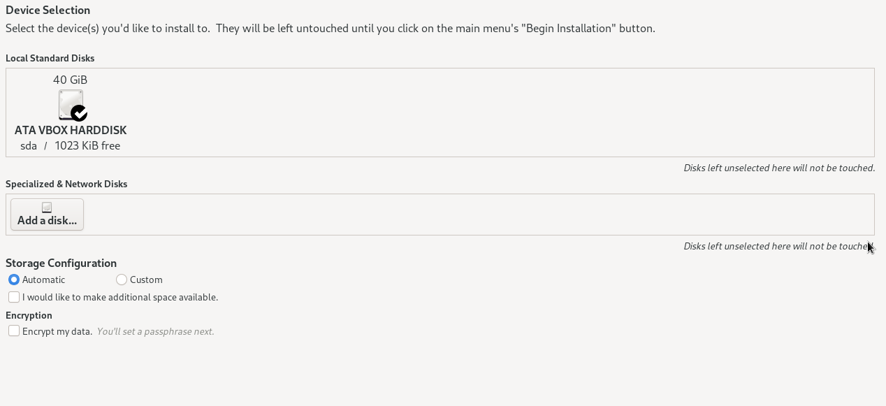

Рис. 10: Место установки

После этого отключаем KDUMP (рис. 11).



Рис. 11: Отключение KDUMP

Подключаем сетевое соединение и в качестве имени узла указываем oskalashnikova.localdomaim (рис. 12).

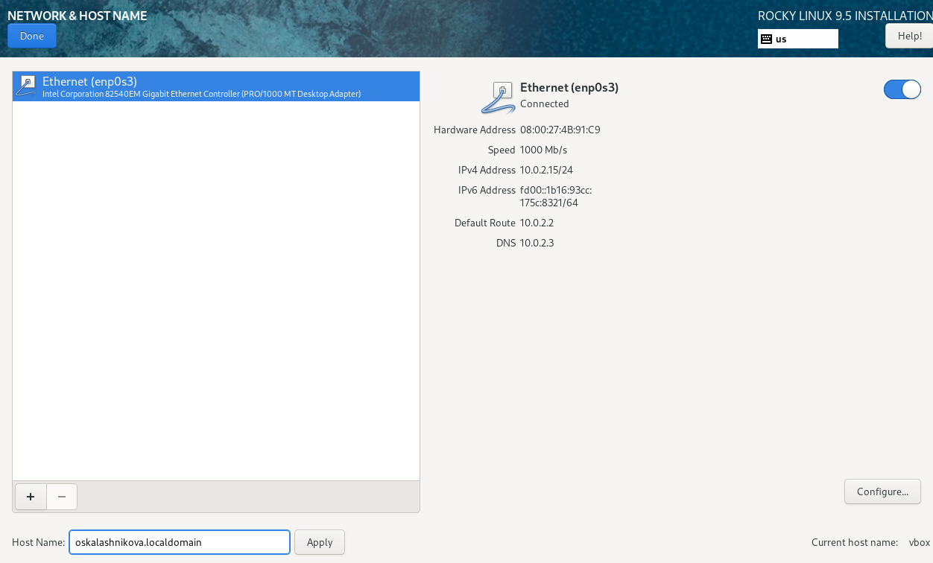

Рис. 12: Cеть и имя узла

Устанавливаем пароль для root (рис. 13).

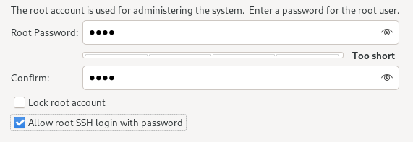

Рис. 13: Установка пароля для root

Устанавливаем пароль для пользователя с правами администратора (рис. 14).

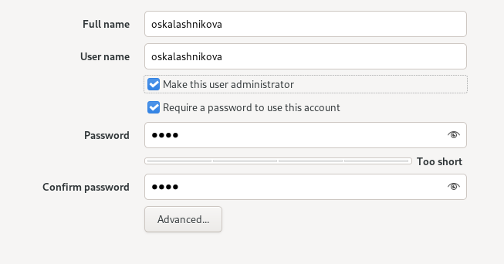

Рис. 14: Установка пароля для пользователя с правами администратора

Проверяем всё ли выполнено и нажимаем начать установку(рис. 15).

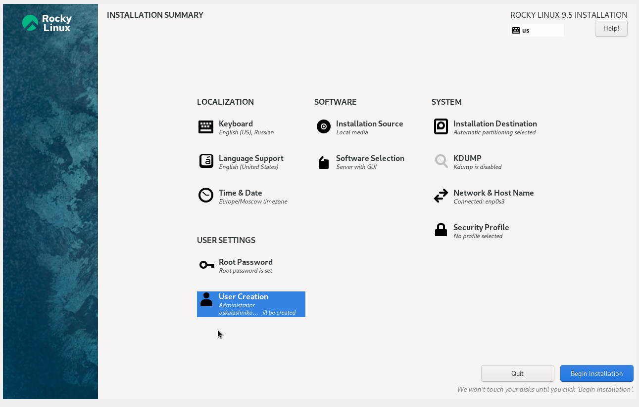

Рис. 15: Проверка

Устанавливаем ОС (рис. 16).

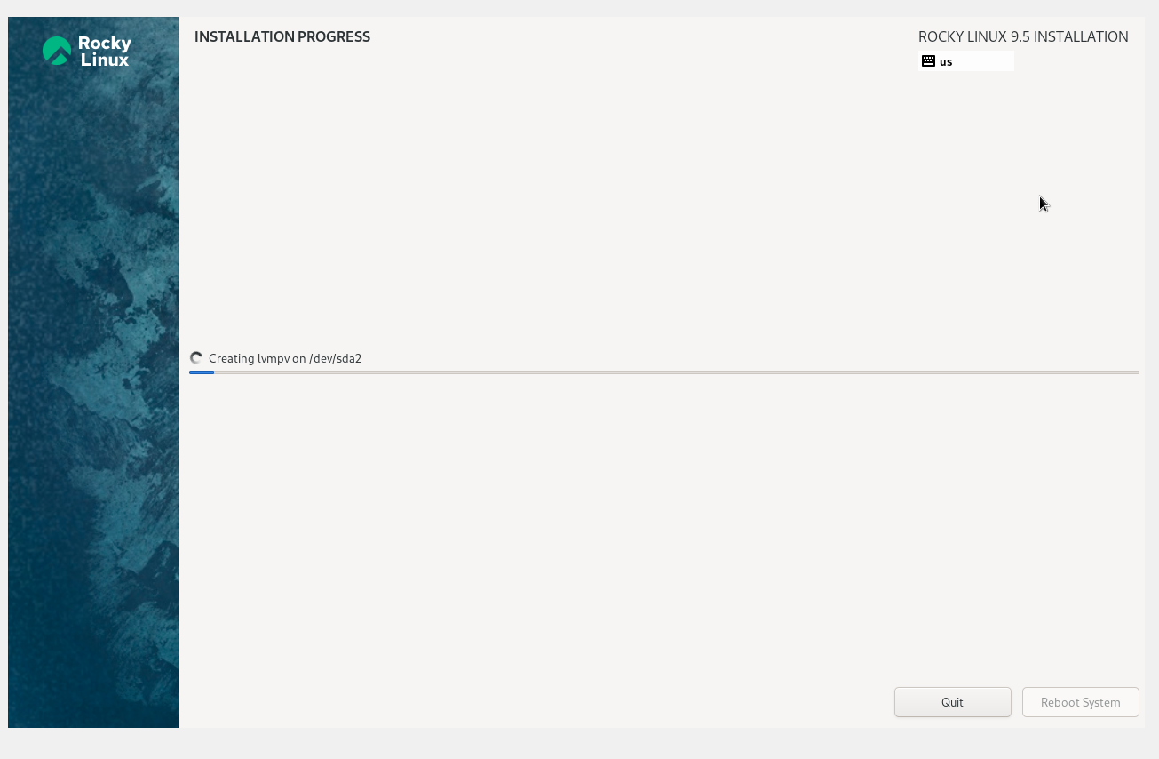

Рис. 16: Установка ОС

После успешной установки перезагружаем систему. Вход происходит по паролю который мы задали (рис. 17).

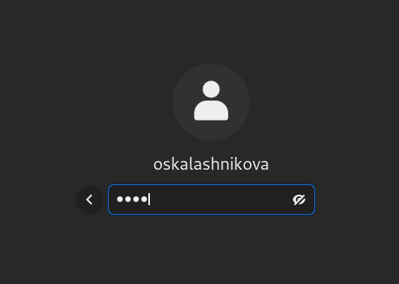

Рис. 17: Вход

Проверяем вход в root, всё работает (рис. 18).



Рис. 18: Вход

Подключаем образ диска Дополнительной гостевой ОС (рис. 19)

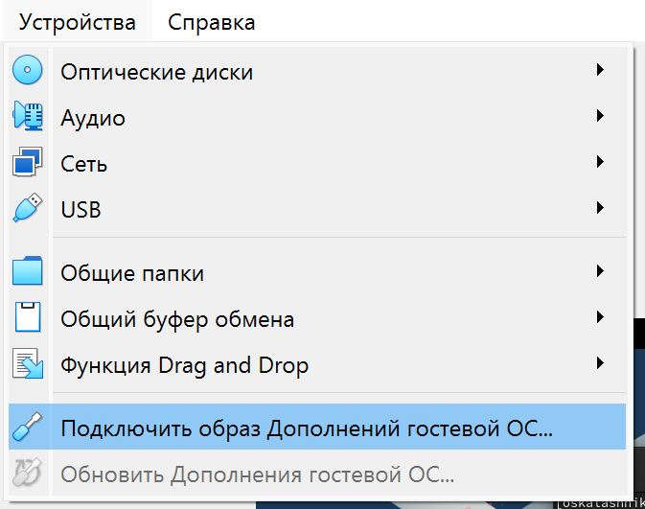

Рис. 19: Подключение образа диска Дополнительной гостевой ОС

# 3 Домашнее задание

В окне терминала проанализируем последовательность загрузки системы, выполнив команду dmesg (рис. 20)

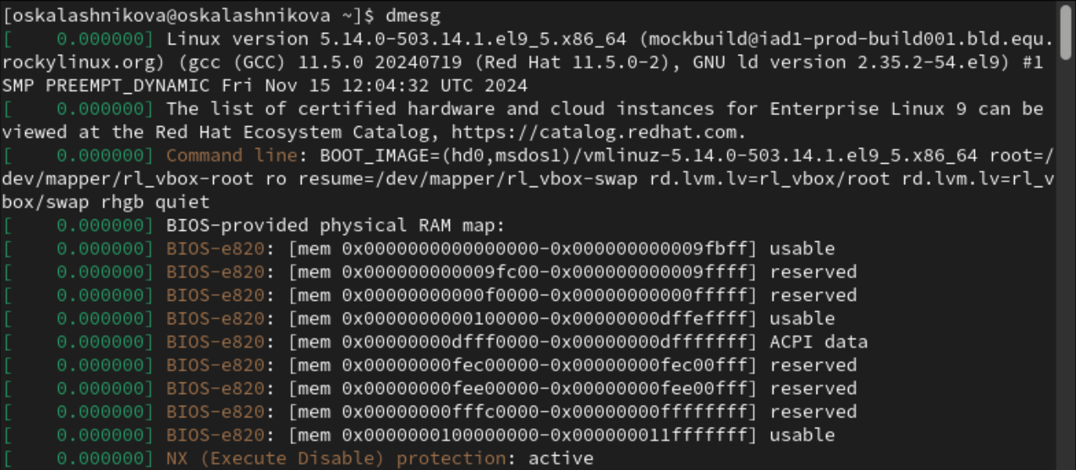

Рис. 20: dmesg

Далее посмотрим вывод этой команды с помошью dmesg | less (рис. 21), (рис. 22)

dmesg | less

Рис. 21: dmesg | less

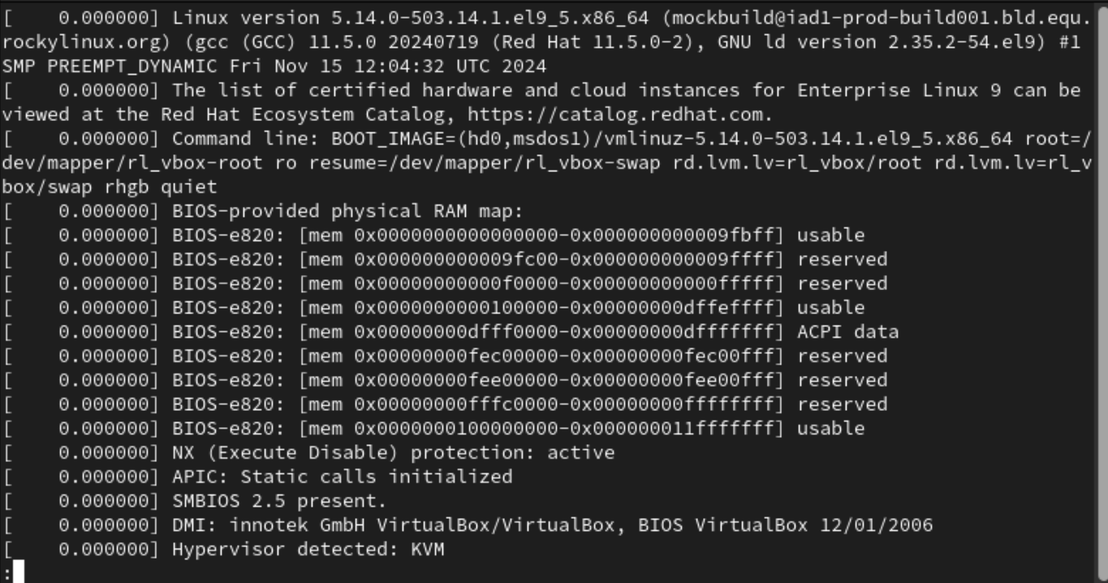

Рис. 22: dmesg | less

Далее получаем следующую информацию:

1. Версия ядра Linux (Linux version) (рис. 23)
2. Частота процессора (Detected Mhz processor) (рис. 24)
3. Модель процессора (CPU0) (рис. 25)
4. Объем доступной оперативной памяти (Memory available) (рис. 26)
5. Тип обнаруженного гипервизора (Hypervisor detected) (рис. 27)
6. Тип файловой системы корневого раздела (рис. 28)
7. Последовательность монтирования файловых систем (рис. 29)

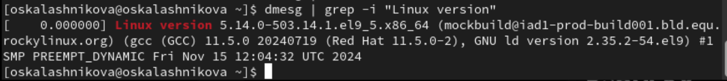

Рис. 23: Linux version

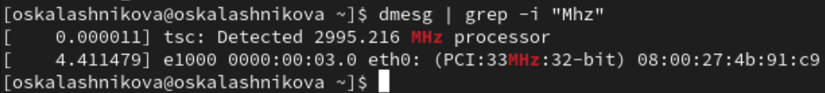

Рис. 24: Detected Mhz processor



Рис. 25: CPU0

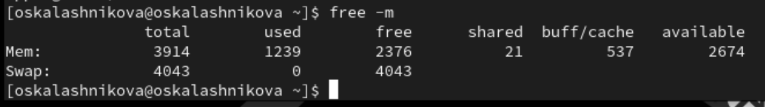

Рис. 26: Memory available



Рис. 27: Hypervisor detected

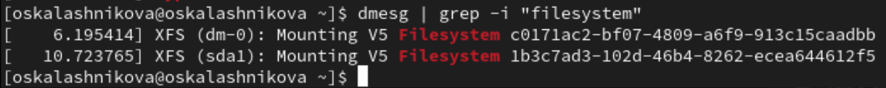

Рис. 28: Тип файловой системы корневого раздела

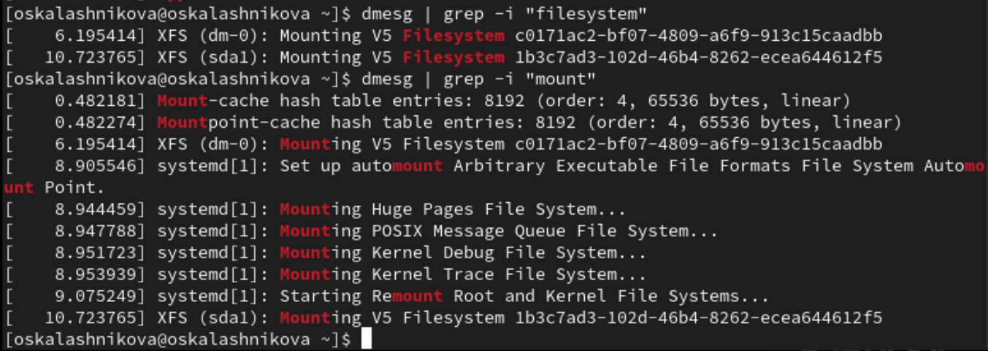

Рис. 29: Последовательность монтирования файловых систем

# 4 Ответы на контрольные вопросы

1. Какую информацию содержит учётная запись пользователя?

* Имя пользователя (логин)
* UID (идентификатор пользователя)
* GID (идентификатор группы, к которой принадлежит пользователь)
* Полное имя (или комментарий)
* Пароль (обычно хранится в зашифрованном виде)
* Дата последнего входа
* Домашний каталог
* Команда по умолчанию для оболочки (например, /bin/bash)

1. Укажите команды терминала и приведите примеры

* Для получения справки по команде: man команда. Пример: man ls (открывает справку по команде ls).
* Для перемещения по файловой системе: cd путь. Пример: cd /home/user (перемещает в каталог пользователя).
* Для просмотра содержимого каталога: ls. Пример: ls -l (показывает содержимое с подробной информацией).
* Для задания определённых прав на файл / каталог: chmod права файл/каталог. Пример: chmod 755 script.sh (устанавливает права на выполнение для владельца и чтение для группы и других).

1. Что такое файловая система? Приведите примеры с краткой характеристикой.

Файловая система (англ. file system) — порядок, определяющий способ организации, хранения и именования данных во внешней памяти, и обеспечивающий пользователю удобный интерфейс при работе с такими данными. Простыми словами файловая система - это система хранения файлов и организации каталогов. От файловой системы зависит, как файлы будут кодироваться, храниться на диске и читаться компьютером.

Примеры:

* FAT (англ. File Allocation Table «таблица размещения файлов») — классическая архитектура файловой системы, которая из-за своей простоты всё ещё широко применяется для флеш-накопителей. Используется в дискетах, картах памяти и некоторых других носителях информации. Ранее находила применение и на жёстких дисках.
* NTFS (англ. new technology file system — «файловая система новой технологии») — стандартная файловая система для семейства операционных систем Windows NT фирмы Microsoft.
* Ext4 (англ. fourth extended file system, ext4fs) — журналируемая файловая система, используемая преимущественно в операционных системах с ядром Linux, созданная на базе ext3 в 2006 году.

1. Как посмотреть, какие файловые системы подмонтированы в ОС?

df

1. Как удалить зависший процесс?

kill с идентификатором (PID) процесса

# 5 Выводы

В ходе выполнения лабораторной работы мной были приобретены практические навыки установки операционной системы на виртуальную машину и настройки минимально необходимых для дальнейшей работы сервисов.

# Список литературы

1. Лаборатораня работа №1 [Электронный ресурс] URL: https://esystem.rudn.ru/pluginfile.php/2580975/mod_folder/content/0/001-lab_virtualbox.pdf
2. VirtualBox [Электронный ресурс] URL: https://www.virtualbox.org/wiki/Linux_Downloads
3. Rocky Linux [Электронный ресурс] URL: https://rockylinux.org/ru-RU/download